**Demo2.2 战斗信息显示规则**

**概述**

1. 实施思路
2. 罗列各个层级要呈现的信息，按重要程度进行排序。
3. 然后将这些信息用适合的呈现工具呈现出来。
4. 版本重心
5. 以信息呈现为重心，暂时不要过多考虑操控方向的改良。

**武器视角**

这个层级，主要用来解答：谁打了我，我打了谁，用什么打的。不关心拥有者是谁，下了什么命令。

要点：战术如何触发，如何攻击，如何伤害。

这个层级的主体是卡牌，但视觉上由武器和兵模构成。

|  |
| --- |
| 这个视角层级下，我们将信息分4种方式来呈现：   1. 静态HUD和UI：敌友关系、归属关系、兵种、名称、品质、选中圈等。 2. 正在发生：瞄准辅助线、伤害飘字、CD读条等。 3. 行为预报：战术喊话、技能喊话。 4. 战报日志：其他所有重要性不高的内容。 |

功能模块拆分为：

1. 武器视角下，隐藏其他视角下的各种常驻UI，包括：隐藏顶部玩家头像UI、资源UI，隐藏右侧部队列表UI，隐藏底部卡牌列表UI，隐藏城市信息牌、部队信息牌、回到主城的边缘把手。
2. 显示武器信息：（按重要程度排序）武器HP + 敌友关系 + 部队icon + 武器名 + ~~武器品质~~
3. 显示伤害信息：伤害飘字，伤害事件飘字（未命中、~~暴击、击穿、未击穿、压制、解除压制~~）。伤害值越高，字号越大，颜色越亮，滞留时间越长
4. 显示瞄准辅助线：目标连线。开始瞄准时，瞄准线出现，逐渐变亮，达到最亮后，发射。瞄准线有隐藏和开启按钮。
5. 选中武器，查看与武器相关的日志信息。
6. 显示战术喊话：发现与被发现，战术被触发，更换目标，接到新的指令，状态发生变化，花絮闲聊
7. 显示武器状态：待机-瞄准-发射-装填 + 状态读条
8. 这条不做。因为我们经过实践，发现这个信息可以被承载于瞄准线，且效果还行。
9. 显示武器buff：卡牌当前正在承受的持续效果，以小图标形式
10. 战斗规则中目前没有buff相关的内容，所以这个功能的开发延后。但是，这条未来需求始终是存在的。我们在设计各种UI时，要考虑到buff。

这些信息最终还需要建立筛选机制：如重要程度、显示时间、醒目程度。在当前版本Demo2.2，最重要的一条筛选规则是距离，上面的各种信息与镜头的距离分别大于多少多少时，就会隐藏，暂定：

1. 显示武器信息：50000
2. 显示伤害信息：20000
3. 显示战术喊话：20000
4. 显示武器状态：8000
5. 显示武器buff：8000
6. 显示瞄准辅助线：8000

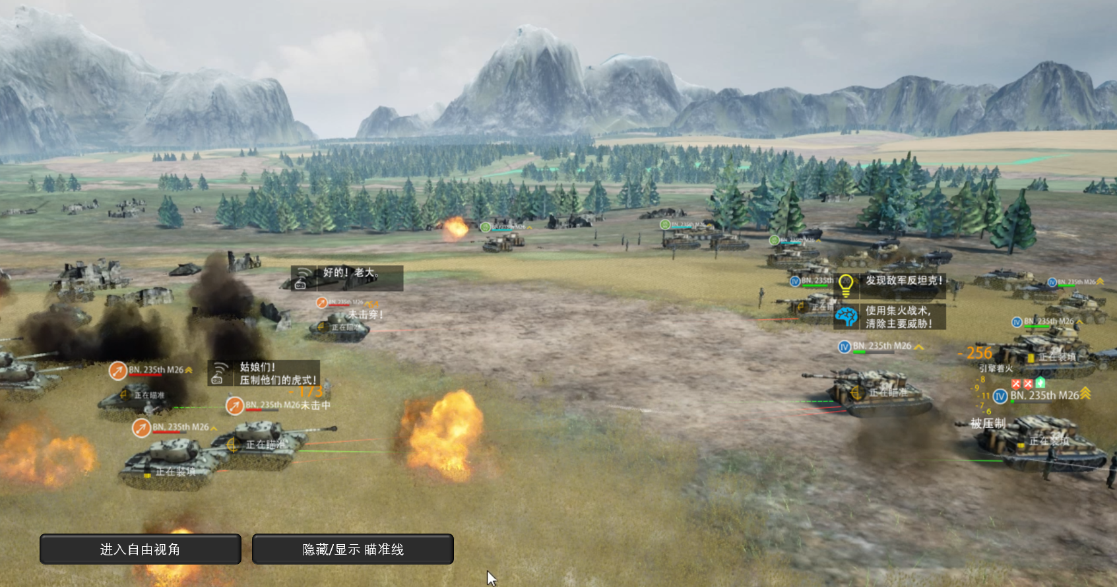

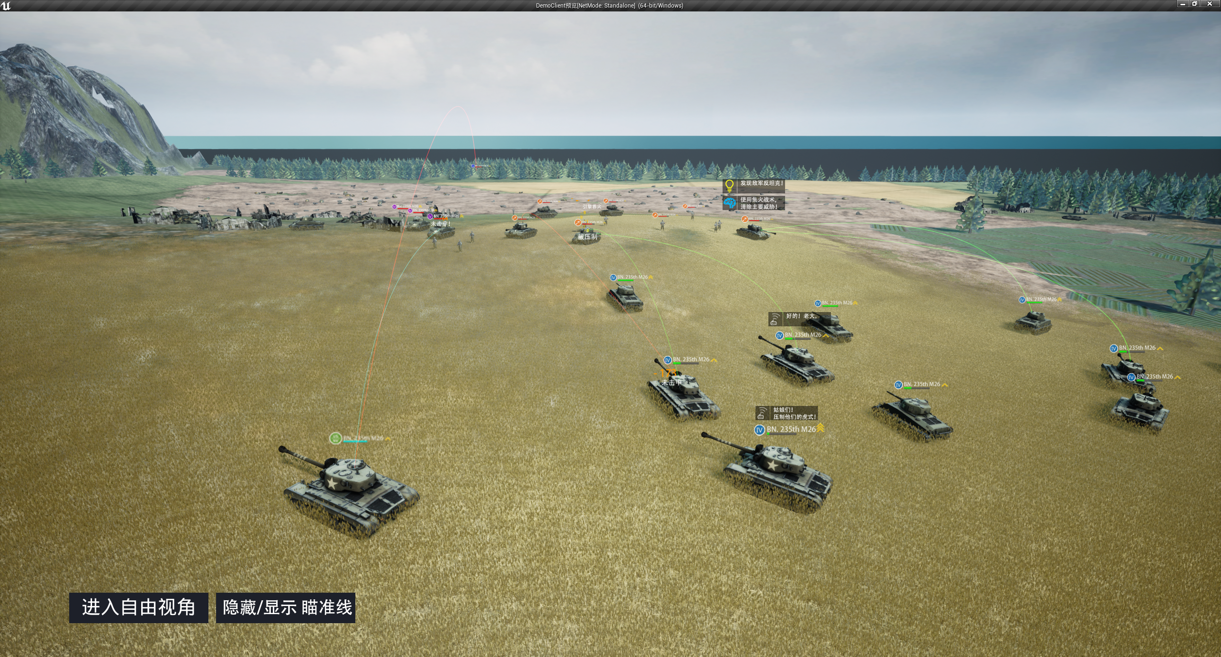

1. **选中模式**
2. 这个模式下，玩家无法选中格子，也无法对部队下达命令。但是玩家可以选中一个武器，查看该武器的【当前状态】，以及与它有关的【战斗log】。
3. 当前状态：[玩家名][部队名][卡牌名][武器名] + 位置朝向 + 武器属性[HP][Atk][MaxRng] + 部队命令状态 + 武器状态剩余时间
4. 战斗log：当前版本直接把包含了该武器的服务器log输出即可。未来版本需要针对面向玩家做进一步的筛选显示和可读性翻译。Demo2.2 战斗日志需求
5. 被选中的武器显示底圈，每个兵模都显示底圈，底圈大小与模型大小匹配。
6. 允许玩家选中场上任意一个武器，包括敌人的武器。

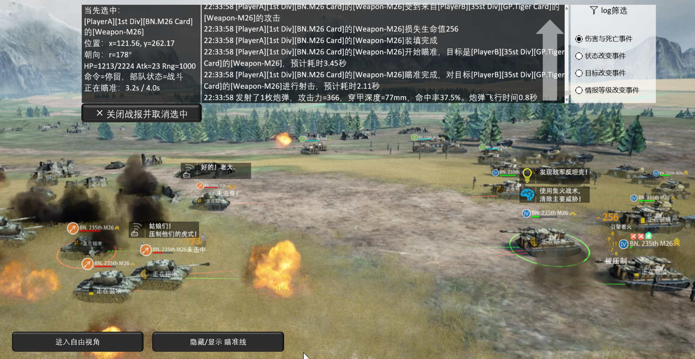

1. **部队icon**



1. 一个部队icon可以包含4个信息通道：底色 + 形状 + 边框颜色 + 图案
2. **底色**：用于标示阵营关系、敌我关系。
3. **形状**：用于标示军种（陆海空）、以及细分兵种（步坦炮等）。
4. **边框颜色**：<我们不占用这个通道>
5. **图案**：用于区分部队（师），初始随机，后续可由玩家指定，类似于《二战风云2》的番号。

1. **战术喊话**

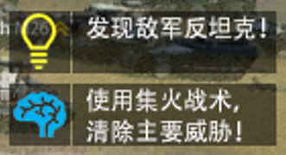

1. 指的是这种出现在武器头顶的喊话板。
2. 新出现的板在下方，将已有的板顶向高处。
3. Demo2.2中会显示的板有：战术发动，发现了目标，更换了新目标，接到新命令。
4. 战术喊话的功能结构：
5. 触发事件TriggerEvent + 喊话弹板MsgBox。
6. 其中喊话事件类型有：
7. （卡牌）发动了战术
8. （部队）发现新敌人
9. （卡牌）更换了目标卡牌
10. （部队主卡）接到玩家命令
11. 喊话弹板 包含了几个参数：
12. **喊话主体**：由谁来喊话。（从事件类型传入）
13. **图标**：由策划配置。原则上一类事件用一个图标。Demo2.2可确定的图标有：[战术][发现][瞄准][命令]
14. **文本模板-数组**：这是一个文本数组。同一个事件，在列表中随机选择文本：“都他娘的给老子干{1}！”、“{1}对我们造成了严重威胁！集火它！”、“传我军令，火力覆盖{1}！”
15. **最短显示时间**；**最长显示时间**：满足 (板数量＞3 AND 已显示时间＞最小时间) OR 已显示时间＞最大时间 时，板消失。
16. **~~响应冷却时间；冷却范围~~**~~：比如我们填了（10.5秒，玩家层级）。那么，这个事件触发弹板后，10.5秒之内，同一个玩家触发的所有相同事件都不再弹板。~~
17. **选中操作（备选方案，暂不实施）**
18. 先不采取备选方案。先直接通过点中兵模完成选取。
19. 操作规则
20. 手指接触屏幕时，如果什么模型都没点中，则清空选取
21. 手指接触屏幕时，如果点中了一个模型，则视作已选中了这个武器。在手指沾到其他武器之前，无论手指如何移动，都不会取消选取。
22. 手指脱离屏幕时，输出选择结果。如果什么都没选中，则清空选取；否则，将最后一个被选的武器输出为选中。
23. 用例
24. 点击空地：取消选取
25. 点击武器、或bar：选中武器
26. 随便点哪个武器，或bar，然后拖动手指，手指划过的最后一个武器变得高亮。松手完成选取。（用于选取一些个头比较小，不容易点中的武器）
27. 如果点中空地进行拖动，则和原来一样，是移动镜头。
28. **武器名称在情报等级下的显示规则**
29. 武器血条UI上的武器名称
30. 目标卡牌的情报等级==0时，不显示血条UI
31. 目标卡牌的情报等级==1时，显示“未知武器”
32. 目标卡牌的情报等级==2时，显示“未知（武器类型）”
33. 目标卡牌的情报等级==3时，正常显示武器名称。
34. 日志战报中的武器名称
35. 目标卡牌的情报等级==0时，[玩家][部队][卡牌][武器]的输入分别为：[未知统帅][未知师][未知单位][未知武器]
36. 目标卡牌的情报等级==1时，[玩家][部队][卡牌][武器]的输入分别为：[玩家名][部队名][未知单位][未知武器]
37. 目标卡牌的情报等级==2时，[玩家][部队][卡牌][武器]的输入分别为：[玩家名][部队名][未知（卡牌类型）][未知（武器类型）]
38. 目标卡牌的情报等级==3时，[玩家][部队][卡牌][武器]的输入分别为：[玩家名][部队名][卡牌名][武器名]
39. **2022年1月26日，关于武器视角UI，修订方案**
40. 武器视角下，要调整血条的显示。弱化现在武器作为一种实体的感觉，增强“卡牌”作为最小单位的存在感。
41. 现有的武器，默认状态下，不显示武器的血条，以及血条的附属元素（部队icon、武器名字）。
42. 在主武器的上方，显示【卡牌的血条】，这个卡牌血条包含部队icon，包含卡牌名字。
43. 选中时，不能让玩家感觉到选中的是武器，而还是要以卡牌作为选中操作的对象。
44. 选中后，卡牌下属所有模型加圈。
45. **战报的数据可视化，补充方案**
46. （有这个需求，但是现在挂起，暂不推进）

**自由视角**

自由视角下的详细设定，在文档：Demo2.2自由视角

自由视角存在的意义：玩家观赏、录屏、传播

1. 侧重画面呈现，氛围渲染，场面渲染。
2. 只能进行镜头操作。
3. （未来版本）高自由度的相机控制，高自由度的相机设置，由我们的程序帮玩家输出的可发布短视频

从武器视角进入自由视角的一些规则：

1. 自由视角下，只显示兵模、特效、弹道。不显示任何信息板、血条、飘字、线、圈、图标。
2. 未选中任何武器、卡牌、部队时：在镜头位置创建一个点，以这个不动的点作为自由视角的原点。
3. 选中部队时：在部队的主卡的主武器位置上创建点，让这个点随该武器移动。武器或卡牌死亡时，点继续跟随新的主卡的主武器移动。全死光以后，点在原地停留，不跳出自由视角。
4. 选中卡牌时：在该卡的主武器位置上创建点，让这个点随该武器移动。武器死亡时，点继续跟随新的主武器移动。全死光以后，点在原地停留，不跳出自由视角。
5. 选中武器时：在该武器位置上创建点，让这个点随该武器移动。武器死亡时，点在原地停留，不跳出自由视角。
6. 自由视角只能通过UI操作进入和退出。不因为武器、卡牌的死亡而被弹出。

|  |
| --- |
| 年后一周的计划，从此处开始。 |

**卡牌视角（2022年1月28日落地方案）**

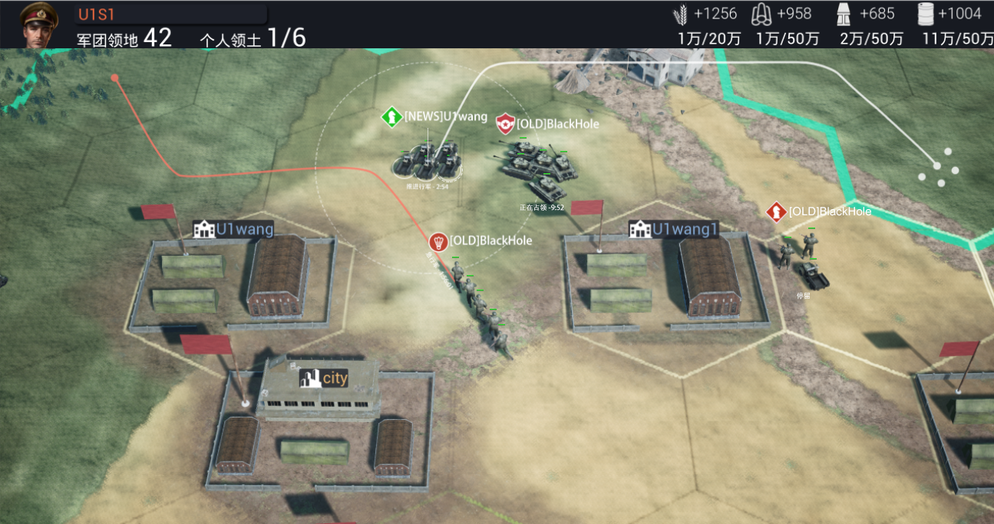

1. **未选中的部队**
2. 重点关注信息
3. 部队信息：谁的部队，在干什么，要干什么。
4. 显示内容
5. 部队信息牌：部队icon + 玩家名
6. 卡牌血条：每个卡牌的血条
7. 部队状态：状态名称 + 状态剩余时间
8. 伤害飘字，现在的就可以，暂时不必改进。
9. 行军线：行军路径线 + 行军目标线。
10. 部队位置在屏幕内，或目的地在屏幕内，显示行军路径线；
11. 如有可能，我们还应让行军线能体现出方向。
12. 如果（部队位置或目的地 不在屏幕内），则行军线透明度随距离变远而降低，直到消失不见。
13. **选中的部队**
14. 重点关注信息
15. 距离参考线：部队的位置点，部队的活动范围，卡牌
16. 显示内容
17. 部队信息牌：部队icon + 玩家名
18. 卡牌血条：每个卡牌的血条
19. 部队状态：状态名称 + 状态剩余时间
20. 伤害飘字，现在的就可以，暂时不必改进。
21. 行军线：行军路径线。
22. 被选中的部队，无论是否在屏幕内，行军路径线都会始终显示。
23. 部队位置点：一条垂直于水平面的线段，标示当前部队的位置点在哪。
24. 部队活动范围：无论是现在的自由攻击，还是未来的什么其他警戒圈之类的功能，部队当前都会有一个活动半径。我们用一个圈把它标示出来。
25. 卡牌底圈：被选中的部队下的每个卡牌兵模，都显示实线底圈。
26. 选中的卡牌底圈：其中被选中的那张卡牌，单独再套一层虚线底圈。
27. 卡牌实时目标位置：无论是移动目的、还是自由攻击，卡牌都有一个预定目的地，用白点标示出来。
28. **卡牌行为特效**
29. 用于表达一切关于（A卡）对（B卡）做了（什么）？比如：
30. （A卡）（发现）了（B卡）
31. （A卡）对（A卡）进行（鼓舞）；（A卡）对（B卡）发动了（抢修）
32. （A卡）对（B卡、C卡、D卡）（下令抵近敌人攻击）
33. 策划希望程序给提供一套接口：
34. 什么时机（Event）
35. 进行什么表现：A卡特效，B卡们特效

* 在（施法者）的部位（头顶、脚下、……其他挂点）显示（特效A）
* （飞弹动画）从（施法者）向（目标，或点），（飞行时间）
* （延时，或立即）
* 在（目标、点、目标们）的部位（头顶、脚下、……其他挂点）显示（特效B）

1. **其他UI**
2. 维持原状。现有的右侧部队列表、下方卡牌列表，均维持现版本原状。

**部队视角（2022年1月28日落地方案）**

1. **未选中的部队**
2. 同卡牌视角。仅有少数区别：
3. 因为只有一个部队兵模，所以只显示一根部队血条。
4. **选中的部队**
5. 同卡牌视角。仅有少数区别：
6. 因为只有一个部队兵模，所以只需要显示选中的部队底圈，不再显示卡牌底圈。
7. 因为只有一个部队兵模，所以不再显示卡牌实时目标位置。
8. 不再显示卡牌行为特效。

|  |
| --- |
| 2022年2月7日，战斗信息讨论   * 武器级 * 武器视角下，显示卡牌血条，配置为3D，同时增加部队图标 * 去掉选中武器的概念，武器层级，选中卡牌，同时log中显示当前卡牌的所有日志 * 卡牌级 * 部队头顶UI中不显示血条，扩充部队图标和公会ID * 增加每个卡牌头顶的血条 * 部队级 * 部队头顶ui增加部队图标和公会ID * 修改路径线的材质，可以贴地，行军线可以盖住兵模之外的所有东西 * 关于部队图标 * 底色区分敌我——只分三种颜色 * 上面附加一个ID * 再斟酌 * 战术喊话规则，再斟酌，真正的加血操作应该是一个攻击操作 * 路径、目标线的显示规则再斟酌 * 选中部队的操作再斟酌 |

**三个问题的解决方案（2022年2月7日修订）**

1. **卡牌视角、部队视角下的特效表示**
2. 等战术讨论落地后再推进。
3. 目前可以确定的是：支援类武器发动、战术生效、战场事件，都需要通过一套（触发-特效）来表达。
4. **路径线、目标线的显示规则。**
5. 意图
6. 显示部队行军意图
7. 显示目的地行军线密集扎堆的氛围。用较小的开销，获得近似于其他SLG游戏里的满屏拉线效果。
8. 方案
9. 满足条件就显示行军路径线。条件 = （部队位置）或（目的地位置）距离（镜头）的距离＜（指定的值）

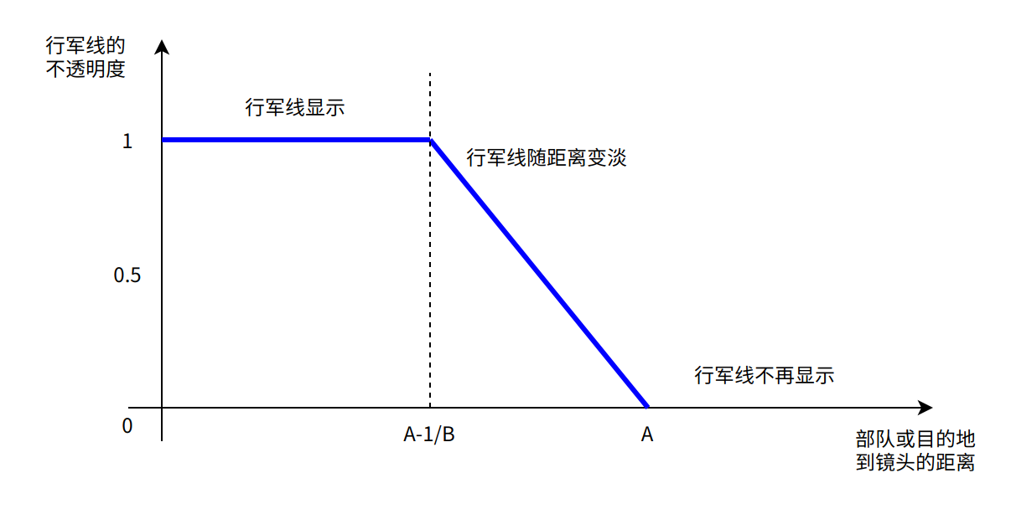

1. 部队或目标点远离镜头时，行军线的不透明度会下降，直至不显示。不透明度 = （A - 距离）*B , 当距离＞A，则彻底不显示。A和B暂定为：
2. A = 300000
3. B = 1/160000
4. 自己的部队、选中的部队，行军路径线不会因为远离镜头而变淡或隐藏。
5. 行军线使用阵营色。
6. **选中部队、选中卡牌**
7. **目的**
8. 武器视角选中卡牌是为了看log。而卡牌视角和部队视角目前来说选中部队或者选中卡牌是没有意义的（这里说的没有意义，也包括了视野、情报等级没有意义）。后续是否要通过选中卡牌查看其他信息？目前并不明确。
9. 因此，我们此次的指导思想是：
10. 现阶段不浪费时间去深抠选中功能。
11. 增强现有的选中操作的操作反馈。（该加底圈加底圈）
12. 尽可能兼容现有功能。
13. **完整方案（不做）**
14. 武器视角下
15. 选中卡牌操作1 = 点模型
16. 选中卡牌效果1 = （选中卡牌 + 标示卡牌兵模底圈 + 展开log）+（选中部队）
17. 取消选中操作 = 点关闭log按钮
18. 取消选中效果 = 清空部队选中状态 + 清空卡牌选中状态
19. 卡牌视角下
20. 选中部队操作1 = 点格子-部队列表-选中部队
21. 选中部队效果1 = （选中部队 + 标示每个卡牌兵模底圈）+ 清空卡牌选中状态 + 展开卡牌列表
22. 选中部队操作2 = 使用右侧部队列表选中自己的部队
23. 选中效果2 = （选中部队 + 标示每个卡牌兵模底圈）+ 清空卡牌选中状态 + 展开卡牌列表 + 相机对准该部队
24. 选中卡牌操作1 = 在列表中选中卡牌
25. 选中卡牌效果1 = （选中卡牌 + 清空其他卡牌的底圈 + 只显示选中的卡牌的底圈） + 切换至该卡牌的视野
26. 取消选中操作 = 点选地格
27. 取消选中效果 = 清空部队选中状态 + 清空卡牌选中状态
28. 情报等级的处理方案
29. 维持现有已开发内容不变。
30. 选中一张卡牌时，视野范围 = 该卡牌视野 ∩ 玩家视野，也就是说选中友好卡牌看到的是圆形视野，选中敌人的卡牌有可能看到纺锤形视野范围。
31. **Demo2.2临时方案**
32. 武器视角能选中任何卡牌。
33. 卡牌视角只能选中自己的部队、自己的卡牌。
34. 如果武器视角下选中的卡牌是其他人的，清空选中状态。如果是自己的，继承卡牌的选中状态。
35. 卡牌视角下选中的卡牌，能带到武器视角下。
36. 卡牌视角下，通过右侧列表，选中的是部队。选中部队时，并不会选中卡牌，通过下方卡牌列表可以进一步选中卡牌。（和现版本相同）
37. 选中部队，未选中卡牌时：部队所有兵模加底圈。
38. 选中卡牌时：只在选中的卡牌加底圈。
39. 选中卡牌时：一定也选中了这个卡牌所在的部队。
40. **其他修正**

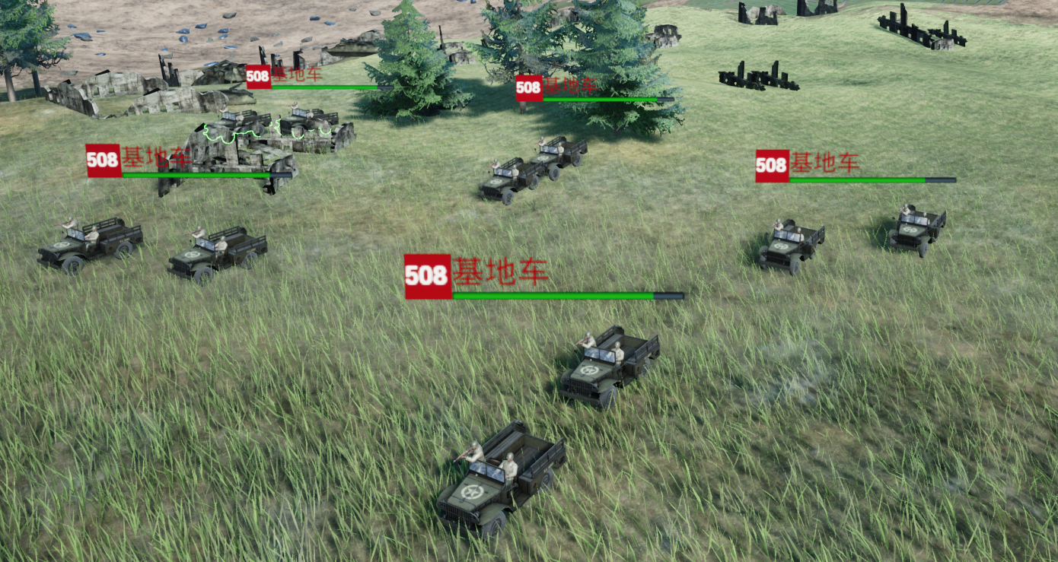

1. 武器视角
2. 卡牌名，字体用白色。现在字体上色后，一叠加，字体显得很淡，不容易阅读。
3. 血条用阵营色。这是为了与卡牌视角的血条色相统一。
4. 卡牌血条挂在卡牌主武器的第1个兵模头上，如果兵模死了，血条重新寻找寄主。目前血条下方是空的，这种标示关系有些诡异。

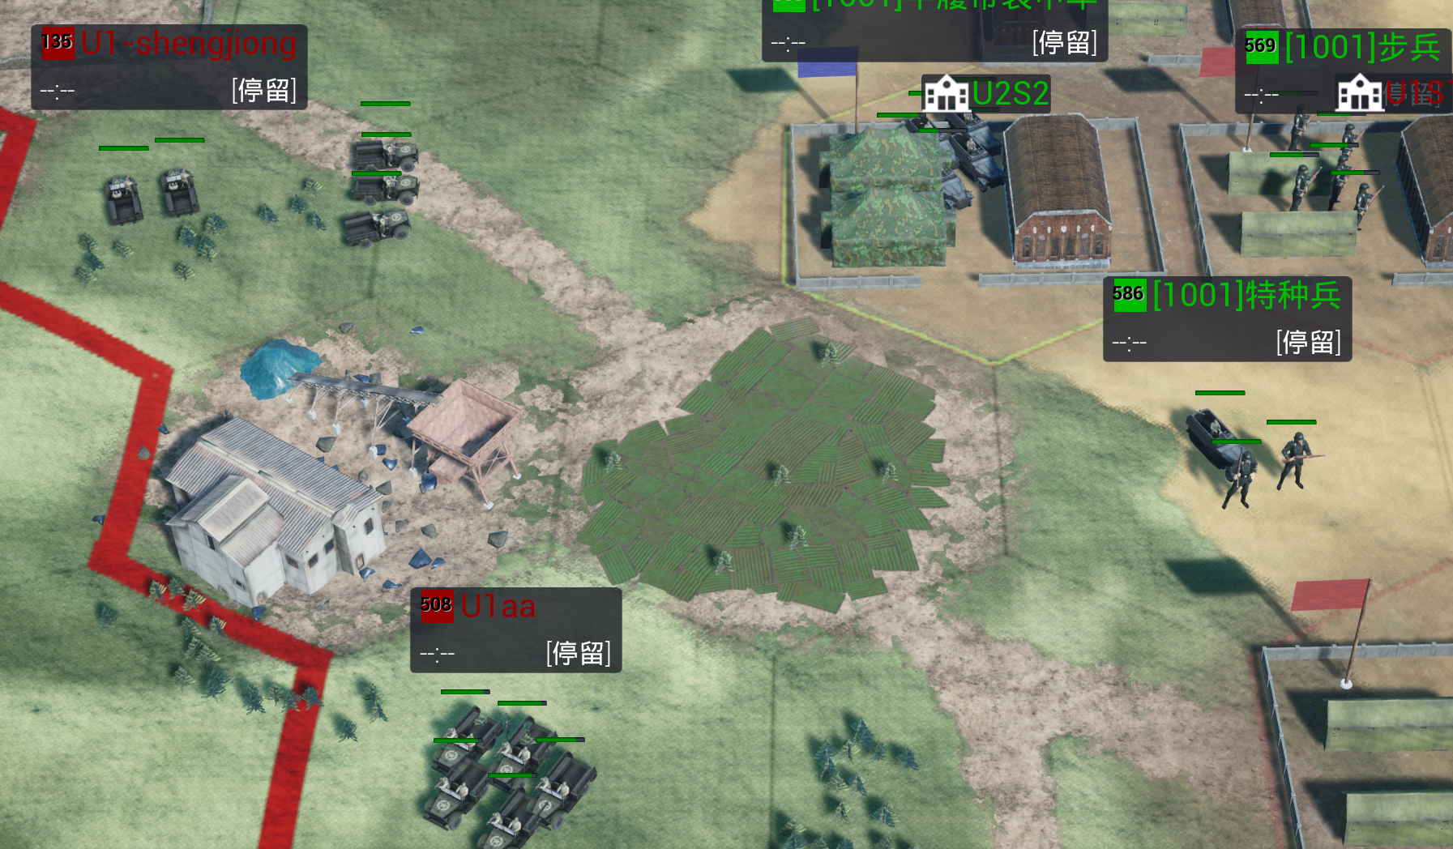

1. 卡牌视角
2. 部队信息板暂时保留部队血条，以便与部队视角能够保持一致。
3. 部队信息牌的玩家名，字体用白色。
4. 血条用阵营色。目前发生战斗时，我们无法区分兵模的归属关系。

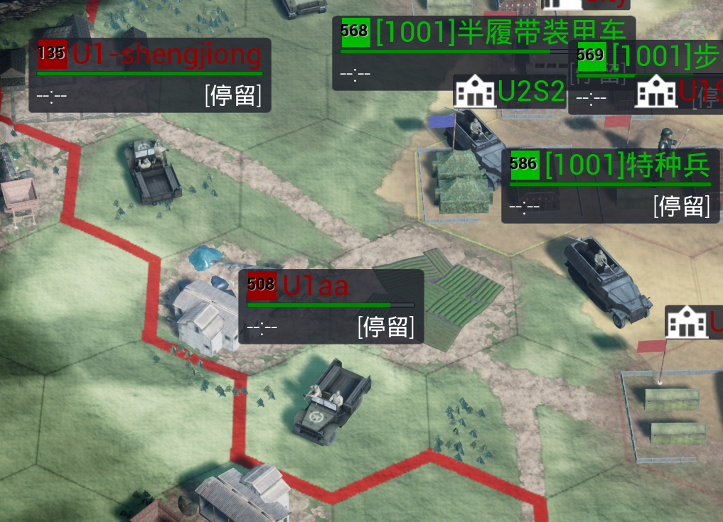

1. 部队视角
2. 部队信息牌的玩家名，字体用白色。
3. 血条用阵营色。这是为了与卡牌视角保持统一。
4. 部队信息牌上，其他人的部队显示的是[联盟]玩家名；自己的部队显示部队名，不带[联盟]。
5. 右侧部队列表中，也使用 部队icon + 名称 的方式。这是为了增强UI元素和场景元素之间的对应关系。（这一条重要程度不高）